拓展讲座——第08讲 长度与角度
一、教学内容：
本讲讲解各种计算线段、折线的长度，直线形周长的几何问题。求解时线段的平移通常发挥着重要的简化作用。多边形内角与外角、对顶角等基本概念和性质，涉及角度的计算与构造问题。
平移就是保持线段的方向和长度不变的平行移动。
n边形的内角和是（n－2）×180°。（你会证明吗？提示：把多边形分割成三角形）。
二、例题
请见下页
[例1] 把长2厘米宽1厘米的长方形一层、两层、三层地摆下去，摆完第十五层。这个图形的周长是多少厘米？
[分析]先理解题意，是如图的摆法，第一层有一个长方形，第二层有两个，……，第十五层有十五个长方形。
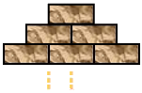
请大家把属于周长计算范围的边用红色标出来（注意一定不是被覆盖住的地方）。很容易就发现，如果我用一个大长方形把这个图形正好圈起来，那么求这个多边形的周长就转化为求一个长为2 ×15 = 30厘米，宽为15厘米的长方形的周长。（把每条线段平移到大长方形上即知）。
解： （2×15＋1×15）× 2 ＝45 × 2 ＝90（厘米）
：这个图形的周长是90厘米。
[评注]看清题意，理解“周长”，转化成简单情形，抓住线段的平移。
[例2] 求下图的周长。单位是厘米。BC＝3，ED＝8，NJ＝9，KJ＝20。
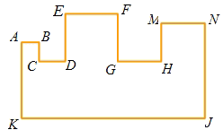
[分析] 看上去好像条件不够，但是如果我们分水平方向和垂直方向来考虑，就会发现：AB＋CD＋EF＋GH＋MN ＝KJ＝20；ED＝FG，MH＋AK＝BC＋NJ（为什么？大家自己想清楚）。下面就好做了。
解：我们分水平方向和垂直方向来考虑。
1）AB ＋ CD ＋EF ＋GH＋ MN ＝KJ＝ 20；
2）因此水平方向共有20 ＋ 20 ＝40厘米。
3）ED＝ FG，MH ＋AK＝ BC ＋ NJ
4）因此垂直方向共有：
ED ＋ FG＋ MH ＋ AK ＋ BC ＋NJ＝2 ×（BC＋DE ＋NJ）＝ 2×（3＋8＋9）＝ 40厘米。
周长是40 ＋ 40 ＝ 80厘米。
：本图的周长是80厘米。
[评注]找等量关系，整体分析。
[例3] 如图是一个长22米、宽18米的迷宫，其中道路的宽度是2米。从A点出发，沿道路的中心线向里走去，一直到B点，所走过的路线的长度是多少米？
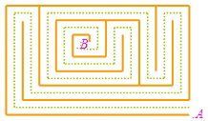
[分析] 如上图，虚线表示走过的路线。仔细计算然后加起来就可以了。
解：1）21＋16＋2＋14＋18＋14＋2＋12＋2＋12＋12＋12＋10＋10＋2＋8＋6＋8＋4＋6＋2＋4＝197米。
：所走过的路线的长度是197米。
[评注]仔细计算，难度并不大。
[例4] 9个同样的直角三角形卡片拼成了如图的平面图形，则这种三角形卡片的3个角中最小的角是多少度？

[分析] 只要抓住中间的一个周角（就是一周，一圈的角）就可以了，它是由此直角三角形中的7个小锐角 ＋2个大锐角组成，再加上1个小锐角＋1个大锐角＝90°，下面就好做了。
解：1）7个小锐角 ＋2个大锐角 ＝ 360°
2）1个小锐角 ＋ 1个大锐角 ＝ 90°
3）于是，5个小锐角 ＝ 360 － 90 × 2 ＝180°。
4）因此，小锐角 ＝ 180 ÷5 ＝ 36°。
：3个角中最小的角是36度。
[评注]涉及角度的简单计算和抓住三角形内角和180度。
[例5] 如图是两个形状、大小完全相同的大长方形，在每个大长方形内放入4个如图的小长方形。已知大长方形的长比宽多6厘米，问：两个图中画斜线的区域的周长哪个大？大多少厘米？
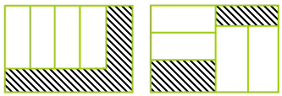
[分析] 本题有一定的难度。但是仔细分析之后，我们发现左边的图中画斜线部分的周长等于大长方形的周长。因此只要抓住右图来分析就可以了。
解：1）左边的图中画斜线部分的周长等于大长方形的周长。
2）右边的图中画斜线部分的周长等于大长方形的周长 －2倍的红色线段长度。（为什么？）于是是左图中的画斜线部分的周长长。
3）又因为大长方形的长＝小长方形的长 ＋2倍的小长方形的宽；
大长方形的宽 ＝小长方形的长－红色线段长度＋2倍的小长方形的宽。
4）所以红色长度 ＝ 大长方形的长－大长方形的宽 ＝6厘米。
5）于是，两个图中画斜线的区域的周长差＝ 2倍的红色线段长度 ＝ 12厘米。
：左图中的画斜线部分的周长长，长12厘米。
[评注]一个一个图形，一条一条线段分析，并注意往条件方向靠拢。
[例6] 有一个长20厘米，宽15厘米的长方形，沿两条平行于长方形边界的直线将其划分成3个或4个小长方形。问这些小长方形周长之和最大是多少厘米？
[分析]分类考虑是分成3个还是4个小长方形，分别计算周长之和即可。
解：1）如果这两条直线均平行于长方形的宽，则划分成的3个小长方形周长之和是15 × 6 ＋20× 2 ＝ 130厘米。（大家自己想清楚）
2）如果这两条直线均平行于长方形的长，则划分成的3个小长方形周长之和是20 × 6 ＋ 15 × 2＝150厘米。
3）如果这两条直线一条平行于长方形的宽，一条平行于长，则分成的4个小长方形周长之和是20 × 4 ＋ 15 ×4 ＝140厘米。
4）因此，这些小长方形周长之和最大是150厘米。
：这些小长方形周长之和最大是150厘米。
[评注] 分情况，计算仔细。
[例7] 一个人从某点出发步行，前进20米就向右15度，再前进20米又向右转15度，……，这样走了一圈后回到了出发点。那么当他回到出发点时一共走了多少米？
[分析]我们花一点时间画一画图，就很容易发现此人走的路线恰好是一个正多边形的周长，且每边长20米，只要计算出边数就可以了。
解：1） 此人走的路线恰好是一个正多边形的周长，且每边长20米。
2） 此正多边形的每个外角（与某个内角之和是一个平角的角）都是15度。
3） 正n边形的每个外角度数是360÷n，因此n=360÷15＝24。
4） 所以，此正24边形的周长是20×24＝480米。
：当他回到出发点时一共走了480米。
[评注]画图分析是关键，记住正多边形的外角公式。
[例8] 如图，∠1＋∠2＋∠3＋∠4＋∠5等于多少度？
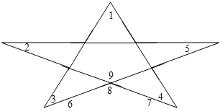
[分析]主要要利用三角形内角和是180度，以及对顶角（例如图中的8和9）相等这两个性质，本题对大家来说还是很有难度，要好好体会。
解：辅助线如上图。
1）∠1＋∠3+∠4+∠6+∠7＝180°；
2）∠2+∠5+∠9＝180°；
3）∠6+∠7+∠8＝180°；
4）综合2）和3），及∠8＝∠9，得到∠2+∠5＝∠6+∠7；
5）代如1）中，于是∠1+∠3+∠4+∠2+∠5＝180°
： ∠1＋∠2＋∠3＋∠4＋∠5等于180度。
[评注]角度的转化和性质要熟悉。
三、总结：
本讲讲解各种计算线段、折线的长度，直线形周长的几何问题。求解时线段的平移通常发挥着重要的简化作用。多边形内角与外角、对顶角等基本概念和性质，涉及角度的计算与构造问题。
作业：
除了讲课过程中留给大家的自己思考的问题，下面再给大家留几道练习题目：
1． 如图，其中所标数值的单位都是厘米。问这个图形的周长是多少厘米？
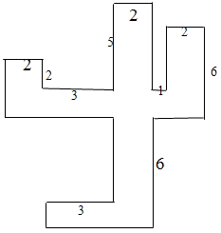
解：仔细计算就可以了。类似于例2。
2+2+3+5+2+5+1+2+6+（2+6）+（2+3+2+1+2）+6×2+3+（3+2）=64厘米。
：这个图形的周长是64厘米。
2．如图，阴影部分是正方形，最大的长方形的周长是多少厘米？
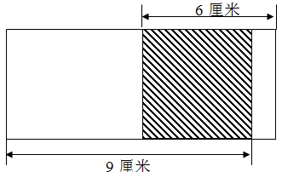
解：9＋6＝最大的长方形的长+阴影部分边长（等于最大的长方形的宽）因此，最大的长方形的周长是（9＋6）×2＝30厘米。
：最大的长方形的周长是30厘米。
3． 如图，一个长方形被分成6个正方形，其中最小的正方形的边长是1。那么这个长方形的周长是多少？
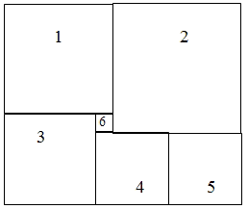
解：6正方形的边长是1。
因此
1） 2边长比1大1，比3大2，比4（5）大3。
2） 因为2和6边长的和＝4和5边长的和。
3） 于是4边长＝4。
4） 长方形的长是4＋2＋4＋3＝13。宽是4＋2＋4＋1＝11。
5） 周长是（11＋13）×2＝48。
：这个长方形的周长是48。

